Образец статьи в сборнике научных трудов
УДК 111

Климина Е. С.
Уфимский государственный авиационный технический университет

КЛАССИФИКАЦИЯ ГАЗОВЫХ СЕПАРАТОРОВ.
ИХ ДОСТОИНСТВА И НЕДОСТАТКИ

Аннотация: Текст аннотации…
Ключевые слова: …
Самым распространенным способом доставки газа потребителю является транспортировка по трубам.
…
Общим в конструкции сепараторов, независимо от типа, можно выделить четыре секции (рис. 1) [1]: I – основная сепарационная секция, в которой происходит интенсивное выделение газа из нефти; II – осадительная секция, в которой происходит дополнительное выделение пузырьков газа, увлеченных нефтью из секции I; III –сбор нефти; IV – каплеудаление.
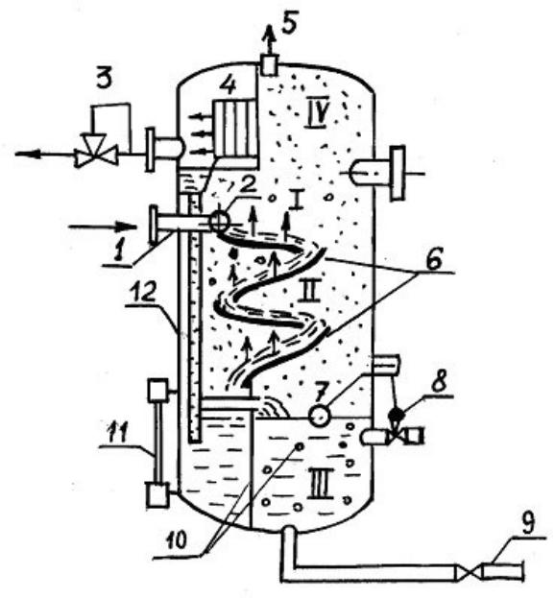

Рис. 1. Общий вид вертикального сепаратора:
1 – ввод; 2 – раздаточный коллектор; 3 – регулятор уровня «до себя»;
4 – каплеуловительная насадка; 5 – предохранительный клапан;
6 – наклонные плоскости; 7 – датчик регулятора уровня поплавкового типа;
8 – исполнительный механизм; 9 – дренажный патрубок; 10 – перегородка;
11 – водомерное стекло; 12 – отключающий краник; 13 – дренажная трубка

Все используемые газовые сепараторы можно классифицировать по функциональным и конструктивным признакам (рис. 2).

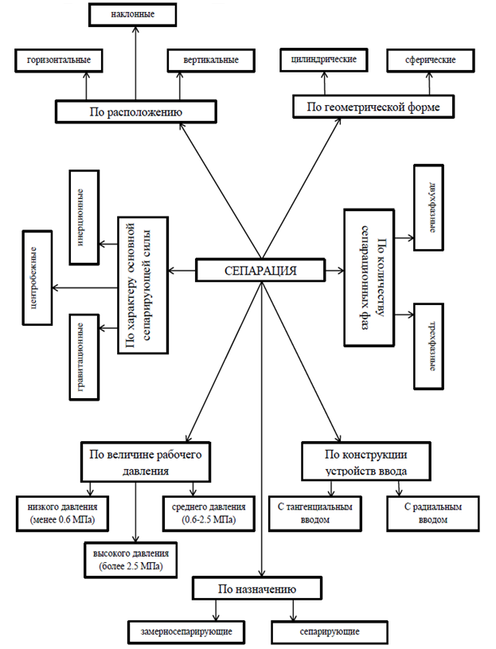

Рис. 2. Классификация сепараторов
В табл. 1 приведены данные использования сепарационного оборудования в зависимости от содержания жидкости или капельной влаги в газе.
Таблица 1
Область применения сепараторов в зависимости от содержания жидкости и примесей в газовом потоке и режима течения [6]

Тип сепаратора | Пробковые течения | Малое содержание жидкости (<200 мг/м³) | Большое содержание жидкости (>200 мг/м³) | Крупно-дисперсные примеси (d>50мкм) | Мелко-дисперсные примеси (d<50мкм) | Туманы и золи
Гравитационный | + | - | - | - | - | -
Инерционный |  | + | + | + | - | -
Центробежный | + | + | + | + | + | +

При выборе использования типа газового сепаратора необходимо учитывать конкретные условия эксплуатации для эффективности очистки, а главное – параметры потока газа. Адекватно рассчитав устройство очистки, которое точно соответствует параметрам эксплуатации, любое вышеописанное устройство обеспечит хороший результат, но опираясь на данные, приведенные в таблице 1, широко применяются центробежные газовые сепараторы. Об этом говорит высокая эффективность сепарации (до 99,5 %), долговременная и устойчивая работа оборудования на разных режимах, повышенная пропускная способность (от 4000 л/мин), минимальные потери напора и оптимальная стоимость.

СПИСОК ЛИТЕРАТУРЫ

1. Лутошкин Г. С. Сбор и подготовка нефти, газа и воды. М.: Недра, 1977. 192 с.
2. Тронов В. П. Промысловая подготовка нефти. М.: Наука, 1977. 271 с.
3. Синайский Э. Г. Разделение двухфазных многокомпонентных смесей в нефтепромысловом оборудовании. М.: Недра, 1990. 272 с.
4. Мильштейн Л. М. Нефтегазопромысловая сепарационная техника. М.: Недра, 1991. 241 с.

